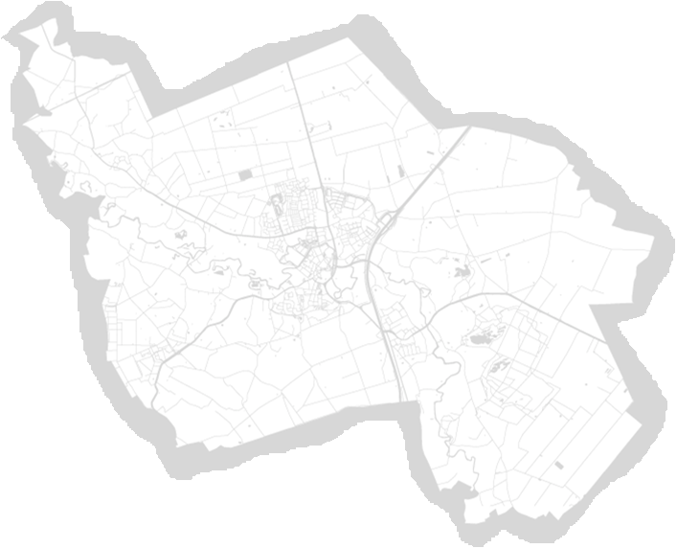
Stichting gecombineerde
fokpaardendag Sint-Oedenrode
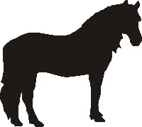

Op zondag 1 september 2019 is het weer tijd voor onze jaarlijkse gecombineerde fokpaardendag Sint-Oedenrode. Dit jaar alweer voor de 92ste keer. In de ochtend vinden de keuringen aan de hand plaats en in de middag zal er tal van shows en activiteiten worden gegeven.
Net als in 2018 introduceert fokpaardendag Sint-Oedenrode de volgende trofeeën:
- Trekpaarden: Wim van de Loo Trofee
- Haflingers: Toon van Erp Trofee
- Shetlandpony’s / Appaloosa’s Klaas van Eeten Trofee

Wil u kans maken op deze trofeeën, schrijf dan in voor 18 augustus 2019
Opgeven kan bij voorkeur via email: fokpaardendagsintoedenrode@outlook.com
Of bij P. Schepens, Hulst 17,5492 SB, Sint- Oedenrode. Tel: 0657840155.

Voor de volgende rubrieken kan worden ingeschreven:
- Aan de hand: alle merries en alleen hengstveulens
- Afstammelingen: merries met 2 of meer afstammelingen
- Stalgroepen: minimaal 3 paarden van één eigenaar
- Fokgroepen: minimaal 3 paarden uit één fokstal
Natuurlijk is er voor het schoonste geheel, van ieder ras een prijs beschikbaar!

Het inschrijfgeld bedraagt €7,- euro voor het 1ste paard en voor elke volgende paard betaald u €5,- euro. Dit ongeacht het aantal paarden en onderdelen waaraan u deelneemt.
Betaling graag voor 28 augustus op rekeningnr. NL10RABO0138204020 t.n.v Stichting fokpaardendag o.v.v. het aantal paarden en de naam van de inzender.
Na- aangiften tegen betaling van €10,- extra per paard.
De catalogusnummers zijn op 1 september te verkrijgen bij het secretariaat, op de markt.
Belangrijk: Elke deelnemer is verplicht om de correcte papieren van het paard bij te hebben, en deze te kunnen tonen!
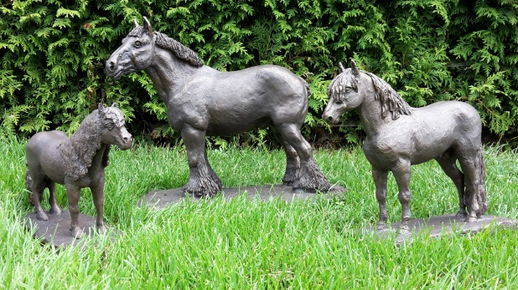
Inschrijfformulier:

Ras* Onderdeel *
o Trekpaard o Shetlander o Aan de hand o Afstammelingen
o Haflinger o Appaloosa o Stalgroep o Fokgroepen

Naam paard…………………………………………………………………………………
Geboortedatum……………………………………………………………………………..
Stamboeknr…………………………………………………………………………………
o Hengst* o Merrie*

Vader……………………………………………………………………………………….
Moeder.....................................................................................................................

Stokmaat (alleen voor Shetlandpony’s / Appaloosa’s)
Minimaat t/m 86 cm……………… Kleine maat 87 t/m 92 cm……………..
Middenmaat 93 t/m 98 cm………………… Grote maat 99 t/n 107 cm……………..

Eigenaar:
Naam:……………………………………………………………………………………….
Adres:……………………………………………………………………………………….
Postcode:……………………………………… Woonplaats……………………………
Telefoonnr.………………………………………………………………………………….
Email adres…………………………………………………………………………………
*aankruisen wat van toepassing is.

Inschrijfformulier:

Ras* Onderdeel *
o Trekpaard o Shetlander o Aan de hand o Afstammelingen
o Haflinger o Appaloosa o Stalgroep o Fokgroepen

Naam paard…………………………………………………………………………………
Geboortedatum…………………………………………………………………………….
Stamboeknr…………………………………………………………………………………
o Hengst* o Merrie*

Vader……………………………………………………………………………………….
Moeder.....................................................................................................................

Stokmaat (alleen voor Shetlandpony’s / Appaloosa’s)
Minimaat t/m 86 cm……………… Kleine maat 87 t/m 92 cm……………..
Middenmaat 93 t/m 98 cm………………… Grote maat 99 t/n 107 cm……………..

Eigenaar:
Naam:……………………………………………………………………………………….
Adres:……………………………………………………………………………………….
Postcode:……………………………………… Woonplaats……………………………
Telefoonnr.………………………………………………………………………………….
Email adres…………………………………………………………………………………
*aankruisen wat van toepassing is.

